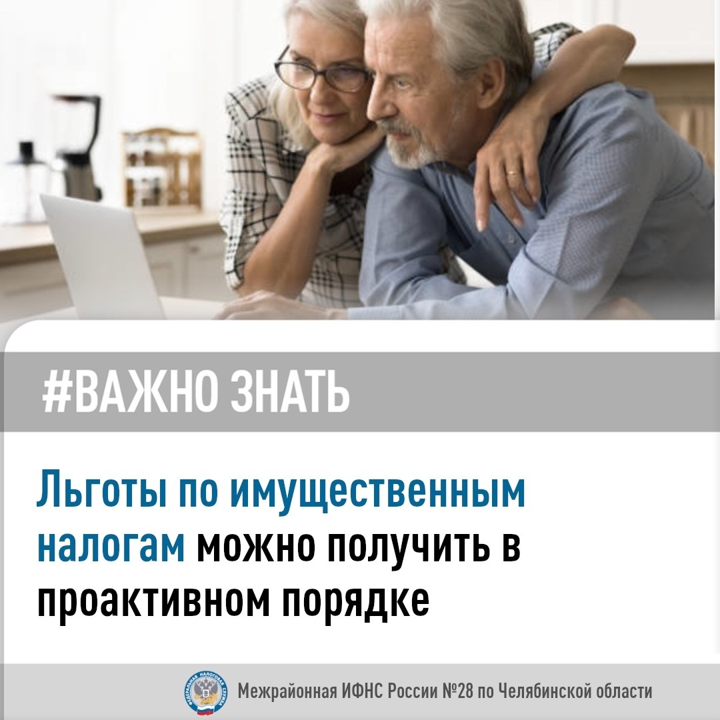

Проактивный формат предоставления налоговых льгот означает беззаявительный порядок. То есть налоговые органы на основании сведений, полученных в рамках межведомственного взаимодействия с уполномоченными органами, самостоятельно при расчете налога на имущество физических лиц, земельного и транспортного налогов учтут соответствующую льготу.

Налоговая льгота предоставляется в беззаявительном порядке:
пенсионерам, предпенсионерам, ветеранам боевых действий, инвалидам и родителям, имеющим трех и более несовершеннолетних детей.

Беззаявительный порядок предусматривает предоставление налоговой льготы и (или) налогового вычета на основании имеющейся у налогового органа информации, то есть без обращения (заявления) налогоплательщика.

Проверить факт представления льготы можно в сервисе «Личный кабинет налогоплательщика для физических лиц» в разделе «Имущество», нажав на объект имущества.

Ознакомиться с полным перечнем налоговых льгот по имущественным налогам в разрезе каждого муниципального образования можно с помощью интернет сервиса «Справочная информация о ставках и льготах по имущественным налогам» на сайте ФНС России.

